INDICAÇÃO nº 568/2020

SÚMULA: - Solicita providências do Executivo, junto a Secretaria de Governo, para que seja realizada a pavimentação asfáltica e manutenção periódica em um trecho da Estrada dos Coqueiros (rua da APAE) o qual inicia-se da Rua Cação até a Estrada de Servidão, no bairro Nova Itapevi, neste município.

INDICO à Mesa, na forma regimental vigente, seja oficiado ao Excelentíssimo Senhor Igor Soares Ebert, Prefeito Municipal, para que seja realizada a pavimentação asfáltica e manutenção periódica em um trecho da Estrada dos Coqueiros (rua da APAE) o qual inicia-se da Rua Cação até a Estrada de Servidão, no bairro Nova Itapevi, neste município.

Justificativa

Solicito os bons préstimos de Vossa Senhoria, no sentido de realizar a pavimentação asfáltica ou a manutenção periódica do trecho da Estrada dos Coqueiros, o qual inicia-se da Rua Cação até a Estrada de Servidão, no bairro Nova Itapevi, medindo aproximadamente 400 metros.

Salientamos, que este é um pedido antigo dos moradores locais, e que o serviço trará uma melhoria à região, bem como, na qualidade de vida dos moradores que residem nas proximidades, e ainda, dos pedestres e dos veículos que frequentam a APAE (Associação de Pais e amigos dos excepcionais de Itapevi).

Ademais, o local encontra-se um pouco danificado o que traz muito desconforto à população, principalmente, em períodos de seca, por conta do intenso sol e calor, como também, nos dias de chuva por causa da lama que fica a referida rua.

Por isso, solicitamos que seja realizado a pavimentação das referidas ruas, bem como, seja realizado manutenção periódica, com isso, irá trazer aos moradores mais dignidade, além, de melhoria na qualidade de vida e segurança de todos.
Por fim, cumpre nos informar que este gabinete já havia realizado este pedido através da Indicação 522/2019, porém sem êxito de resposta.

Assim, diante do exposto, solicitamos que seja atendida a referida Indicação o mais breve possível.

Sala das Sessões Bemvindo Moreira Nery, 28 de janeiro de 2020.
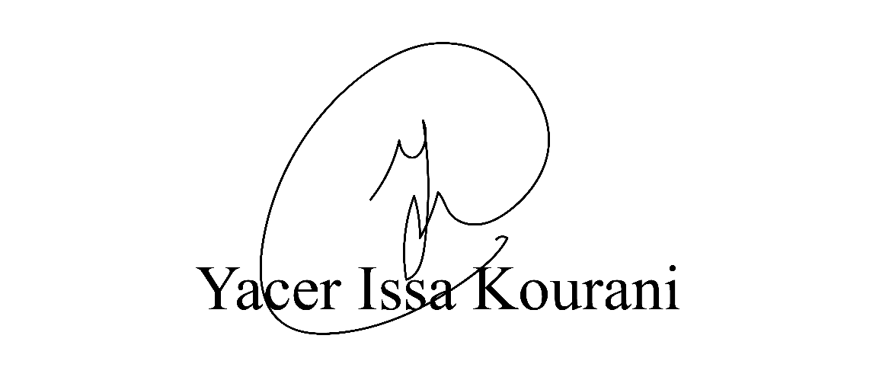
VEREADOR - PSB

